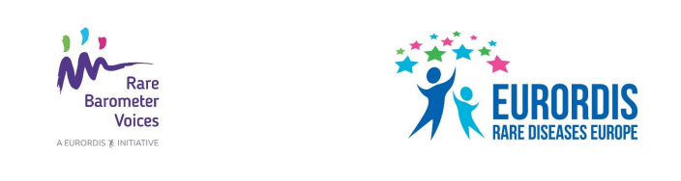
Subject: Wypowiedz się na temat opieki otrzymywanej w związku z Twoją chorobą!
Zapraszamy do wzięcia udziału w nowej ankiecie Rare Barometer H-CARE i wypowiedzenia sięna temat otrzymywanej opieki zdrowotnej w związku ze swoją rzadką chorobą.
Proszę kliknąć tutaj, aby wziąć udział w tej krótkiej ankiecie. Ankieta jest dostępna w 23 językach
dla każdej osoby zamieszkałej w dowolnym kraju na świecie, która cierpi na rzadką chorobę, a także członków jej rodziny i opiekunów. Wypełnienie ankiety nie powinno zająć więcej niż 10 minut, a jej zamknięcie nastąpi w dniu 29 marca 2020 roku.
Jest to inicjatywa non-profit, podjęta przez cztery Europejskie sieci referencyjne, dotycząca chorób nerek, płuc i układu moczowo-płciowego oraz zespołów ryzyka nowotworów genetycznych, prowadzona przy wsparciu EURORDIS Rare Barometer Voices. Te wirtualne sieci obejmują świadczeniodawców opieki
zdrowotnej w całej Europie i zapewniają, że fachowa wiedza medyczna jest przekazywana ponad granicami, dzięki czemu pacjenci nie muszą podróżować do innych krajów w celu odbycia leczenia. EURORDIS-Rare Diseases Europe to stowarzyszenie non-profit organizacji pacjentów reprezentujące przeszło 800 organizacji pacjentów z rzadkimi chorobami z ponad 70 krajów.
Zadając pytania dotyczące takich tematów, jak to, czy pacjentowi przedstawiono opcje leczenia, czy zapewniono opiekę emocjonalną i fizyczną oraz jakie były doświadczenia związane z dalszą opieką
po wizycie u pracownika służby zdrowia, będziemy w stanie lepiej zmierzyć i zrozumieć poziom zadowolenia z otrzymywanej opieki medycznej. Przekazane opinie pomogą szpitalom należącym
do Europejskiej sieci referencyjnej w zapewnieniu lepszej opieki Panu/Pani lub osobie, którą się Pan/Pani opiekuje. Więcej informacji na temat tej ankiety można znaleźć tutaj.
Otrzymasz informację o wynikach badania i zostaną one także przekazane osobom odpowiedzialnym za podejmowanie decyzji dotyczących polepszenia warunków życia osób obciążonych rzadkimi chorobami.
Twoje dane kontaktowe będą przechowywane w bezpiecznym miejscu, dostępnym wyłącznie dla zespołu badawczego. Wszystkie przekazywane nam informacje są całkowicie poufne i zanonimizowane oraz zgodne z Ogólnym rozporządzeniem o ochronie danych (RODO).
Z góry dziękujemy za udział – im więcej osób odpowie i podzieli się swoimi doświadczeniami, tym bardziej donośny będzie nasz głos!

